北京理工大学2006-2007第一学期
工科数学分析(B)综合练习(2)
专业_________班级_____________姓名___________学号______________分数_________

- 填空题(每小题4分, 共40分）
1. 椭圆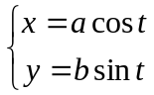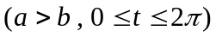 在 处曲率最大.
2.若抛物线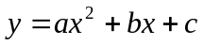与正弦曲线在点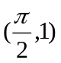相切，并有相同的曲率. 则
，= , .
3.已知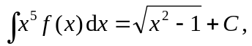则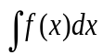＝
4.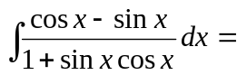
5．已知 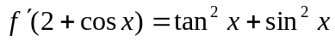, 则f (x)=
6.已知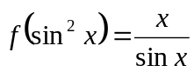，则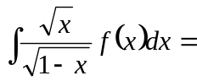
7. 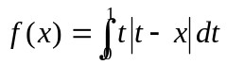=

8. 设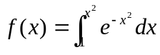，则 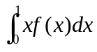.＝
9．设连续可微，且，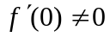，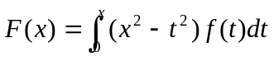，当
时，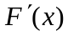与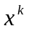是同阶无穷小量，则=
10. 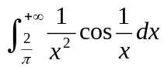=

二选择题(每小题4分, 共40分).
1.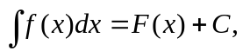且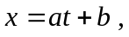则 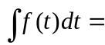（ ）
（A）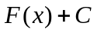； （B） 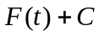;
（C）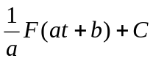; （D）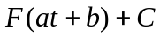 .
2．设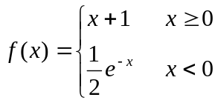，则下列选项不是的原函数者为 ( )
（A）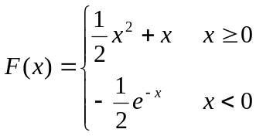 （B）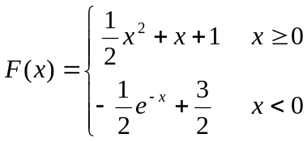
（C）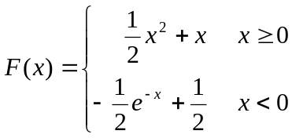 （D）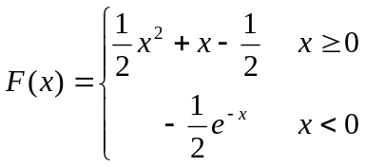
3．设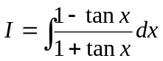 ,则下面解答正确的是( ).
(A).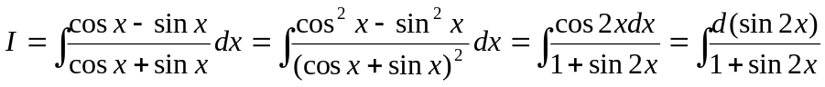
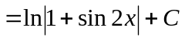;
(B).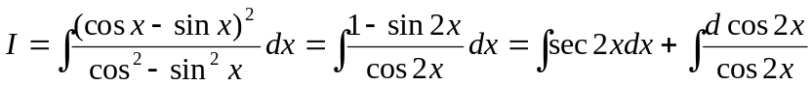
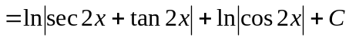;
(C).令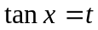,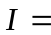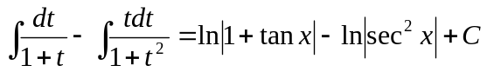 ；
(D).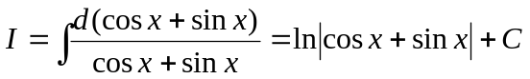.
4．设在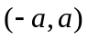是奇函数，且有原函数，则( )
(A)是偶函数 (B)是奇函数
(C)可能是奇,也可能是偶函数 (D)非奇,非偶函数
5．已知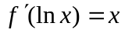，其中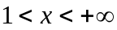及，则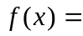( )
(A)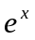 (B)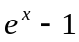, (C),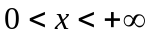 (D),
6. ．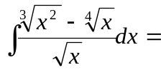( )
(A)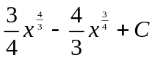 (B) 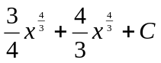
(C) 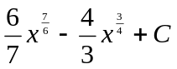 (D) 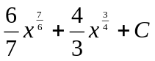
7．已知函数处处连续，且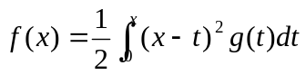，则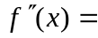（ ）
(A)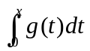 (B) 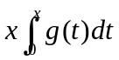
(C) 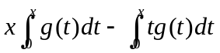 (D) 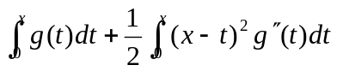
8．若是区间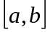上的连续函数，而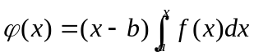，则在区间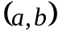内必有存在，使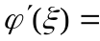（ ）
(A) 0 (B) 1 (C)  (D) 2
9．设函数在区间上具有连续的导数，且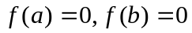，又
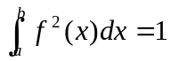，则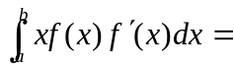( )
(A) (B) 1 (C) 0 (D) 
10．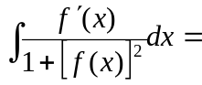( )
(A)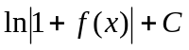 (B) 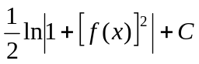
(C)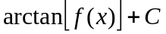 (D) 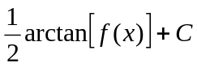

三. (8分) 若是连续函数,求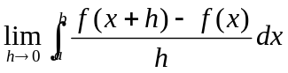

四(12分). 设函数 f (x) 在[a, b] 上连续,在(a, b) 内可导, 且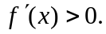
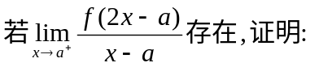
(1) 在(a, b) 内 f (x) > 0 ;
(2) 在(a, b) 内存在点 ξ, 使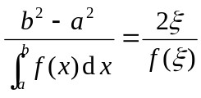
(3) 在(a, b) 内存在与 ξ 相异的点η , 使 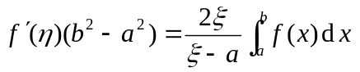.

北京理工大学2006-2007第一学期
工科数学分析(B)综合练习(2)解答
一. 1. 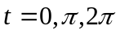; 2. 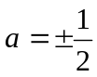, 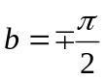,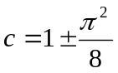 ;
3. 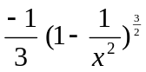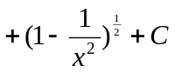; 4. 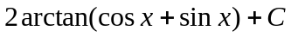;
5. 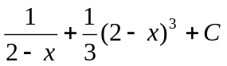; 6. 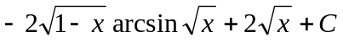;
7. 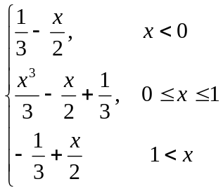; 8. 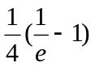;
9. 3; 10. 1.

二. 1. (B); 2 (A); 3. (D); 4. (A); 5. (C);
6. (C); 7. (A); 8. (A); 9. (D); 10. (C).

三. =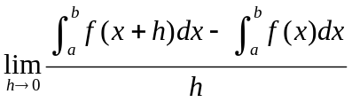
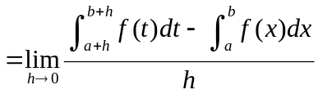 (利用洛必达法则)
=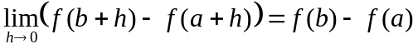

四 (1) 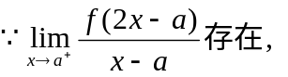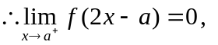由 f (x)在[a, b]上连续, 知
f (a) = 0. 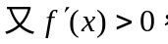所以f (x) 在(a, b)内单调增, 因此
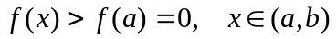
(2) 设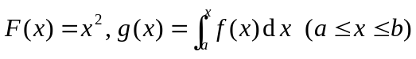, 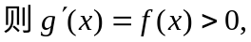
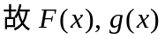满足柯西中值定理条件, 于是存在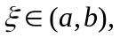
使 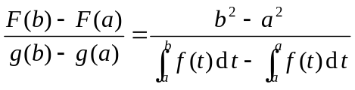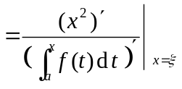
即 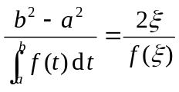
(3) 根据拉格朗日中值定理, 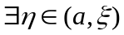, 使
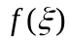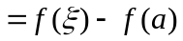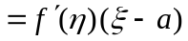
代入(2)中结论得
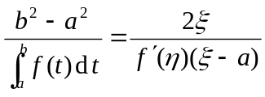
因此得

